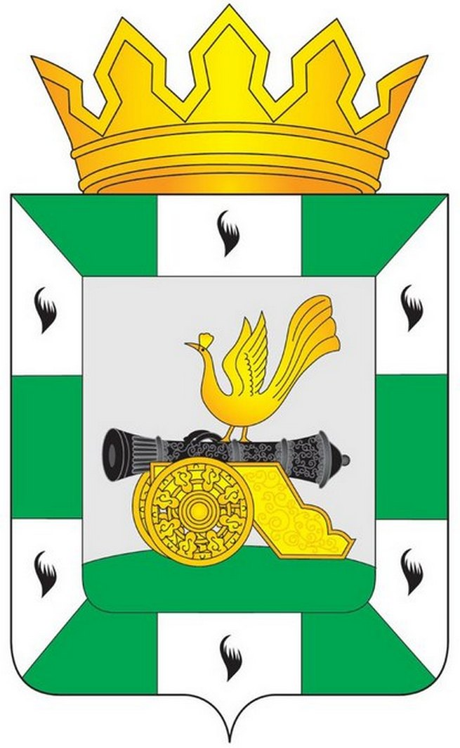

МУНИЦИПАЛЬНОЕ ОБРАЗОВАНИЕ
«СМОЛЕНСКИЙ РАЙОН» СМОЛЕНСКОЙ ОБЛАСТИ

СМОЛЕНСКАЯ РАЙОННАЯ ДУМА

РЕШЕНИЕ

от ________ 2018 года №

Об избрании комиссии по рассмотрению заявлений о размерах и порядке предоставления денежной компенсации расходов, связанных с осуществлением полномочий депутату Смоленской районной Думы, осуществляющему свои полномочия на непостоянной основе

В соответствии с Федеральным законом от 6 октября 2003 года № 131-ФЗ «Об общих принципах организации местного самоуправления в Российской Федерации», областным законом от 31 марта 2009 года № 9-з «О гарантиях осуществления полномочий депутата, члена выборного органа местного самоуправления, выборного должностного лица местного самоуправления в Смоленской области», Уставом муниципального образования «Смоленский район» Смоленской области Смоленская районная Дума

РЕШИЛА:

1. Сформировать комиссию по рассмотрению заявлений о размерах и порядке предоставления денежной компенсации расходов, связанных с осуществлением полномочий депутату Смоленской районной Думы, осуществляющему свои полномочия на непостоянной основе в составе ____ человек.
2. Назначить членами комиссии по рассмотрению заявлений о размерах и порядке предоставления денежной компенсации расходов, связанных с осуществлением полномочий депутату Смоленской районной Думы, осуществляющему свои полномочия на непостоянной основе следующие кандидатуры:
________________________________________________
________________________________________________
________________________________________________
________________________________________________

3. Настоящее решение вступает в силу со дня принятия.
4. Настоящее решение опубликовать в газете «Сельская правда».

Председатель
Смоленской районной Думы Ю.Г. Давыдовский

